C:\Users\Admin\Pictures\2018-11-09 122222212\122222212 001.tif

C:\Users\Admin\Pictures\2018-11-09 выгловырп\выгловырп 001.tif

C:\Users\Admin\Pictures\2018-11-09 рааааааа\рааааааа 001.tif

C:\Users\Admin\Pictures\2018-11-09 рполааор\рполааор 001.tif

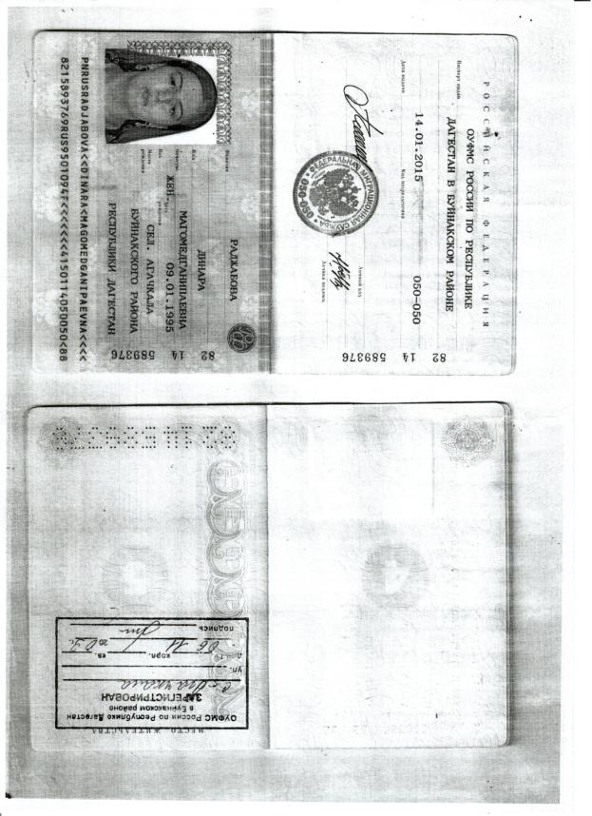

C:\Users\Admin\Pictures\2018-11-09 впдларпдлар\впдларпдлар 001.tifC:\Users\Admin\Pictures\2018-11-09 лапооророао\лапооророао 001.tifC:\Users\Admin\Pictures\2018-11-09 оаоао\оаоао 001.tifбордрдрдрдрдрдрдрдрдрдрдрдшншщC:\Users\Admin\Pictures\2018-11-09 орполрор\орполрор 001.tifC:\Users\Admin\Pictures\2018-11-09 лоплплплплплплп\лоплплплплплплп 001.tif

C:\Users\Admin\Pictures\2018-11-09 мибмюбимибм.юибм\мибмюбимибм.юибм 001.tif

C:\Users\Admin\Pictures\2018-11-09 пполпплоплпополплопопопопопоол\пполпплоплпополплопопопопопоол 001.tif

C:\Users\Admin\Pictures\2018-11-09 глшншншншншнш\глшншншншншнш 001.tif